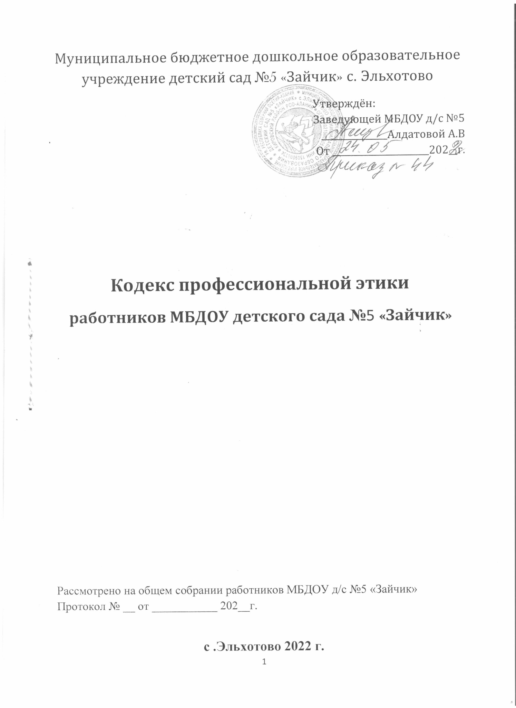

Муниципальное бюджетное дошкольное образовательное учреждение детский сад №5 «Зайчик» с. Эльхотово
Утверждён:
Заведующей МБДОУ д/с №5
_______________Алдатовой А.В
От ______________________202__г.

Кодекс профессиональной этики
работников МБДОУ детского сада №5 «Зайчик»

Рассмотрено на общем собрании работников МБДОУ д/с №5 «Зайчик»
Протокол № __ от ___________ 202__г.

с .Эльхотово 2022 г.
КОДЕКС
Этики и служебного поведения работников муниципального бюджетного дошкольного образовательного учреждения детского сада № 5 «Зайчик»
Данный кодекс этики и служебного поведения работников МБДОУ д/с №5 «Зайчик»с. Эльхотово Кировского района РСО-Алания ( далее кодекс) разработан в соответствии с положениями Конституции Российской Федерации, Трудового кодекса РФ, Федерального закона от 12 декабря 2012 года №273-ФЗ.
« О противодействии коррупции», иных нормативных правовых актов Российской Федерации, а также основан на общепризнанных нравственных принципах и нормах российского общества и государства.
Статья 1. Предмет и сфера действия кодекса.
1. Кодекс представляет собой свод общих принципов профессиональной служебной этики и основных правил служебного поведения, которыми должны руководствоваться работники МБДОУ №5 «Зайчик» ( далее работники) независимо от замещаемой ими должности.
2. Гражданин, принятый на работу в МБДОУ д/с №5 , знакомится с положениями кодекса и соблюдает их в процессе своей служебной деятельности.
3. Каждый работник должен принимать все необходимые меры для соблюдений положений кодекса.
Статья 2. Цель кодекса.
1. Целью кодекса является установление этических норм и правил служебного поведения работников для достойного выполнения ими своей профессиональной деятельности, а также содействие укрепления авторитета МБДОУ д/с №5 «Зайчик» и обеспечения единой нравственно-нормативной основы поведения работников.
2. Кодекс призван повысить эффективность выполнения работниками своих должностных обязанностей.
3. Кодекс:
- служит основой для формирования должной морали в среде
- работников, уважительного отношения к МБДОУ д/с №5 «Зайчик» в общественном сознании;
выступает как институт общественного и сознания и нравственности работников.
4. Знание и соблюдение работниками положений Кодекса является одним из критериев оценки качества их профессиональной деятельности и трудовой дисциплины.
Статья 3. Основные принципы и правила служебного поведения работников.
1. Основные принципы служебного поведения работников являются основой поведения граждан, которыми им надлежит руководствоваться при исполнении должностных обязанностей.
2. Работники, сознавая ответственность перед гражданами, обществом и государством, призваны:
- исполнять свои должностные обязанности добросовестного и на высоком профессиональном уровне в целях обеспечения эффективной работы МБДОУ д/с №5 «Зайчик»;
- осуществлять свою деятельность в пределах должностных полномочий;
- не оказывать предпочтения каким-либо профессиональным или социальным группам и организациям, быть независимыми от влияния отдельных граждан, профессиональных или социальных групп и организаций;
- исключать действия, связанные с влиянием каких-либо личных, имущественных (финансовых) и иных интересов, препятствующих добросовестному исполнению ими должностных обязанностей;
- уведомлять представителя нанимателя (работодателя),органы прокуратуры, правоохранительные органы обо всех случаях обращения к работнику каких-либо лиц в целях склонения к совершению коррупционных правонарушений;
- соблюдать установленные федеральными законами ограничения и запреты;
- соблюдать беспристрастность, исключающую возможность влияния на их деятельность решений политических партий и общественных объединений;
- соблюдать нормы профессиональной этики и правиладелового поведения;
- проявлять корректность и внимательность в обращении с обучающимися, их родителями (законными представителями), иными гражданами и должностными лицами;
- проявлять терпимость и уважение к обычаям и традициям народов России и других государств, учитывать культурные и иные особенности различных этнических, социальных групп и конфессий, способствовать межнациональному и межконфессиональному согласию;
- воздерживаться от поведения, которое могло бы вызвать сомнение в добросовестном исполнении работником должностных обязанностей, а также избегать конфликтных ситуаций, способных нанести ущерб его репутации или авторитету МБДОУ .
- принимать предусмотренные законодательством Российской Федерации меры по недопущению возникновения конфликта интересов и урегулированию возникших случаев конфликта интересов, не допускать при исполнении должностных обязанностей личную заинтересованность, которая приводит или может привести к конфликту интересов, уведомлять своего непосредственного руководителя о возникшем конфликте интересов или о возможности его возникновения, как только ему станет об этом известно;
- не использовать служебное положение для оказания влияния на воспитанников, работников, должностных лиц и граждан при решении вопросов личного характера;
- соблюдать установленные в МБДОУ правила предоставления служебной информации и публичных выступлений;
уважительно относиться к деятельности представителей средств массовой информации по информированию общества о работе МБДОУ ,а также оказывать содействие в получении достоверной информации в установленном порядке.
Статья 4.Соблюдение законности
1.Работник обязан соблюдать Конституцию Российской Федерации, законодательство Российской Федерации и Республики Северная Осетия-Алания, федеральные конституционные законы, федеральные законы и иных нормативно-правовых актов Российской Федерации.
2. Работник в своей деятельности не должен допускать нарушение законов и иных нормативно-правовых актов исходя из политической, экономической целесообразности либо по иным мотивам.
Статья 5. Требования к антикоррупционному поведению государственных служащих.
1. работник при исполнении им должностных обязанностей не должен допускать личной заинтересованности, которая приводит или может привести к конфликту интересов.
2.При назначении на должность и при исполнении им должностных обязанностей работник обязан заявить о наличии или о возможности наличия у него личной заинтересованности, которая влияет или может повлиять на надлежащее исполнение им должностных обязанностей.
3.Работник обязан уведомлять работодателя, органы прокуратуры, правоохранительные органы обо всех случаях обращения к работнику каких-либо лиц в целях склонения к совершению коррупционных правонарушений.
4.Работнику запрещается получать в связи с исполнением должностных обязанностей вознаграждения от физических и юридических лиц (подарки, денежное вознаграждение, ссуды, услуги материального характера, плату за развлечения, отдых, за пользование транспортом и иные вознаграждения).
5.Работник обязан противодействовать проявлениям коррупции и предпринимать меры по ее профилактике в порядке, установленном действующим законодательством Российской Федерации о противодействии коррупции.
Статья 6. Обращение со служебной информацией
1.Работник может обрабатывать и передавать служебную информацию при соблюдении действующих норм и требований, принятых в соответствии с законодательством Российской Федерации.
2.Работник обязан принимать соответствующие меры по обеспечению безопасности и конфиденциальности информации, за несанкционированное разглашение которой он несёт ответственностьили (и) которая стала известна ему в связи с исполнением им должностных обязанностей.
Статья 7. Этика поведения работников МБДОУ , наделённых организационно-распорядительнымиполномочиями по отношению к другим работникам (воспитанникам).
1.Работник, наделённый организационно-распорядительными полномочиями по отношению к другим работникам (воспитанникам), должен стремиться быть для них образцом профессионализма, безупречной репутации, способствовать формированию и организации либо её подразделении благоприятного для эффективной работы морально-психологического климата.
2. Работник, наделённый организационно- распорядительными полномочиями по отношению к другим работникам, призван:
- принимать меры по предупреждению коррупции;
- принимать меры по предупреждению и урегулированию конфликта интересов;
- не допускать случаев принуждения работников к участию в деятельности политических партий, общественных объединений и религиозных организаций.
3. Работник, наделённый организационно-распорядительными полномочиями по отношению к другим работникам (воспитанникам). должен принимать меры к тому, чтобы подчинённые ему работники не допускали коррупционно опасного поведения, своим личным поведением подавать приме честности, беспристрастности и справедливости;
4. Работник, наделённый организационно- распорядительными полномочиями по отношению к другим работникам несёт ответственность в соответствии с законодательством Российской Федерации за действия (бездействие) подчинённых работников, нарушающих принципы этики и правила служебного поведения, если он не принял мер, чтобы не допустить таких действий (бездействия).
Статья 8. Служебное общении
1. В общений с гражданами, коллегами и воспитанниками работнику необходимо исходить из конституционных положений о том, что человек, его права и свободы являются высшей ценностью, и каждый гражданин имеет право на неприкосновенность частной жизни, личную и семейную тайну, защиту части, достоинства, своего доброго имени.
2. В общении с гражданами, коллегами и воспитанниками со стороны работника недопустимы:
- любого вида высказывания и действия дискриминационного характера при признакам пола, возраста, расы, национальности, языка, гражданства, социального, имущественного или семейного положения, состояния здоровья, политических или религиозных предпочтений;
- грубости, проявления пренебрежительного тона, заносчивости, предвзятых замечаний, предъявления неправомерных, незаслуженных обвинений;
- угрозы, оскорбительные выражения или реплики, действия, препятствующие нормальному общению или провоцирующие противоправное поведение;
3. Работники призваны способствовать своим служебным проведением установлению в коллективе деловых взаимоотношений и конструктивного сотрудничества друг с другом.
4. Работники должны быть вежливыми, доброжелательными, корректными, внимательными и проявлять терпимость в общении с обучающимися, их родителями (законными представителями), гражданами и коллегами.

Статья 9. Внешний вид работника

1. Внешний вид работников при исполнении ими должностных обязанностей должен способствовать уважительному отношению образовательному учреждению, а также соответствовать общепринятому деловому стилю, который отличают сдержанность, традиционность, аккуратность.

Статья 10. Ответственность за нарушение кодекса

1. За нарушение положений кодекса работник несет моральную ответственность, а так же иную ответственность, предусмотренную законодательством Российской Федерации.
2.Соблюдение работниками норм Кодекса учитывается при проведении аттестаций, формировании кадрового резерва для выдвижения на вышестоящие должности, а так же при наложении дисциплинарных взысканий.

